ВП «Миколаївська філія Київського національного університету культури і мистецтв»
Міністерство освіти і науки України
ДНУ «Інститут модернізації
змісту освіти»
Київський національний університет культури і мистецтв
ПВНЗ «Київський університет культури»
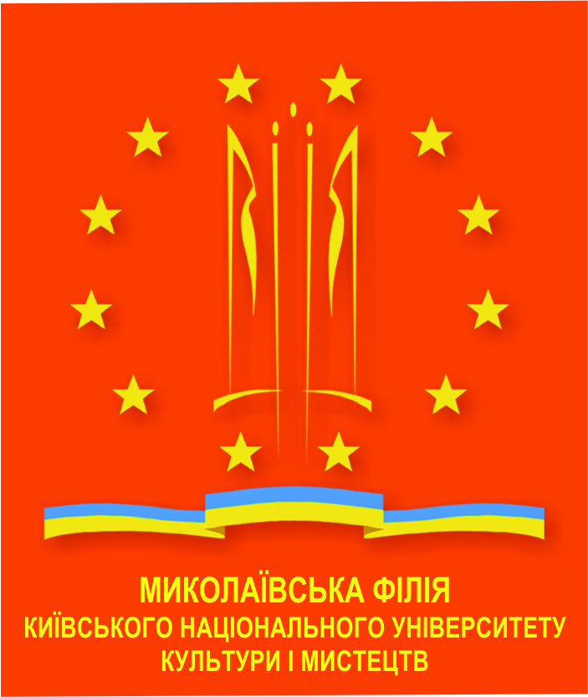

IНФОРМАЦIЙНИЙ ЛИСТ

08 квітня 2021 року
відбудеться

Всеукраїнська науково-практична конференція
«Інформаційні комунікації в культурі та мистецтві»
у ВП «Миколаївська філія Київського національного університету
культури і мистецтв»

ТЕМАТИЧНІ НАПРЯМИ КОНФЕРЕНЦІЇ:

- Розвиток інформаційних комунікацій в культурі та мистецтві Півдня України.
- Соціальні виміри сучасної культури .
- Теорії, стратегії та інновації документно-комунікаційних структур суспільства.
- Інформаційно-комунікаційні технології глобального соціокультурного простору.
- Методологічні та теоретичні проблеми культурології і соціальних комунікацій.
- Сучасні стратегії та моделі соціокультурної діяльності.
- Студентські наукові студії.

КАЛЕНДАР РОБОТИ КОНФЕРЕНЦІЇ

- Прийом заявок для участі у конференції – до 20 березня 2021 р.
- Прийом тез доповідей – до 24 березня 2021 р.
- Робота конференції:
08 квітня 2021 р.: пленарне засідання та робота секційних засідань (початок о 10.00).

УМОВИ УЧАСТІ У КОНФЕРЕНЦІЇ
Для публікації тез доповідей в електронному збірнику необхідно відправити на адресу оргкомітету:
- Заявку для участі у конференції
- Тези доповідей
(Е – mail: infotechnologyconference@gmail.com)

Одержання тез доповідей електронною поштою необхідно перевірити за контактними телефонами або Е – mail.

АДРЕСА ОРГКОМІТЕТУ:

ВП «Миколаївська філія Київського національного університету культури і мистецтв»
вул. Декабристів, 17
м. Миколаїв
Україна
54017
Е – mail: infotechnologyconference@gmail.com

Контактні особи:
Шуляк Світлана Олександрівна – декан факультету менеджменту і бізнесу, кандидат педагогічних наук, доцент ВП «МФ КНУКіМ»
Тел. (050) 871-73-53

Сидоренко Тетяна Валеріївна – завідувач кафедри інформаційної, бібліотечної та архівної справи, кандидат наук з соціальних комунікацій, доцент ВП «МФ КНУКіМ»
Тел. (097) 731-47-41

Коваль Наталія Сергіївна – відповідальний секретар оргкомітету, завідувач бібліотеки ВП «МФ КНУКіМ»
Тел. (063) 798-73-97

Запрошуємо до участі!

ВИМОГИ ДО ОФОРМЛЕННЯ ТЕЗ

- Учасник має право представити тільки одну наукову працю, яка раніше не була опублікована.
- Тези доповідей не повинні перевищувати чотири сторінки тексту на аркушах формату А4, набраного у редакторі MS Word. Розмір усіх полів – 20 мм. Гарнітура: Times New Roman, кегль (розмір) 14, міжрядковий інтервал – 1. Відступ на абзац – 1,25 см.
- У правому верхньому куті – прізвище, ініціали автора, нижче – науковий ступінь, посада; курс, факультет, прізвище наукового керівника (для студентів); нижче – назва установи, місто.
- Через один інтервал – назва тез (великими жирними літерами по центру). Далі текст.
- Посилання наводяться в тексті у квадратних дужках відповідно до порядку згадування у тексті.
- У кінці тексту наводиться список використаних джерел відповідно до вимог ДСТУ 8302:2015.
- Файли повинні бути названі згідно з поданим прикладом: Іванов_Заявка, Іванов_Тези.

ЗАЯВКА
на участь у Всеукраїнській науково-практичній конференції
«Інформаційні комунікації в культурі та мистецтві»

Прізвище ___________________________________
Ім’я ________________________________________
По батькові__________________________________
Науковий ступінь ____________________________
Вчене звання ________________________________
Посада _____________________________________
Назва установи ______________________________
Телефон ____________________________________
E-mail ______________________________________
Адреса _____________________________________

Для студентів: науковий керівник (ПІБ, науковий ступінь, вчене звання, посада, навчальний заклад) ____________________________________________
Назва доповіді _______________________________

РОБОЧІ МОВИ КОНФЕРЕНЦІЇ
- Українська
- Англійська

